BAREVNÝ TÝDEN

PONDĚLÍ – ŽLUTÁ
POŘADÍ | TŘÍDA | KS | POČET ŽÁKŮ | KS/ŽÁK
2. |  | 87 | 16 | 5,4
 |  | 49 | 14 | 3,5
3. |  | 94 | 20 | 4,7
 |  | 90 | 20 | 4,5
1. |  | 144 | 18 | 8
 |  | 34 | 16 | 2,1
 |  | 49 | 15 | 3,3
 |  | 36 | 17 | 2,1
 |  | 20 | 13 | 1,5

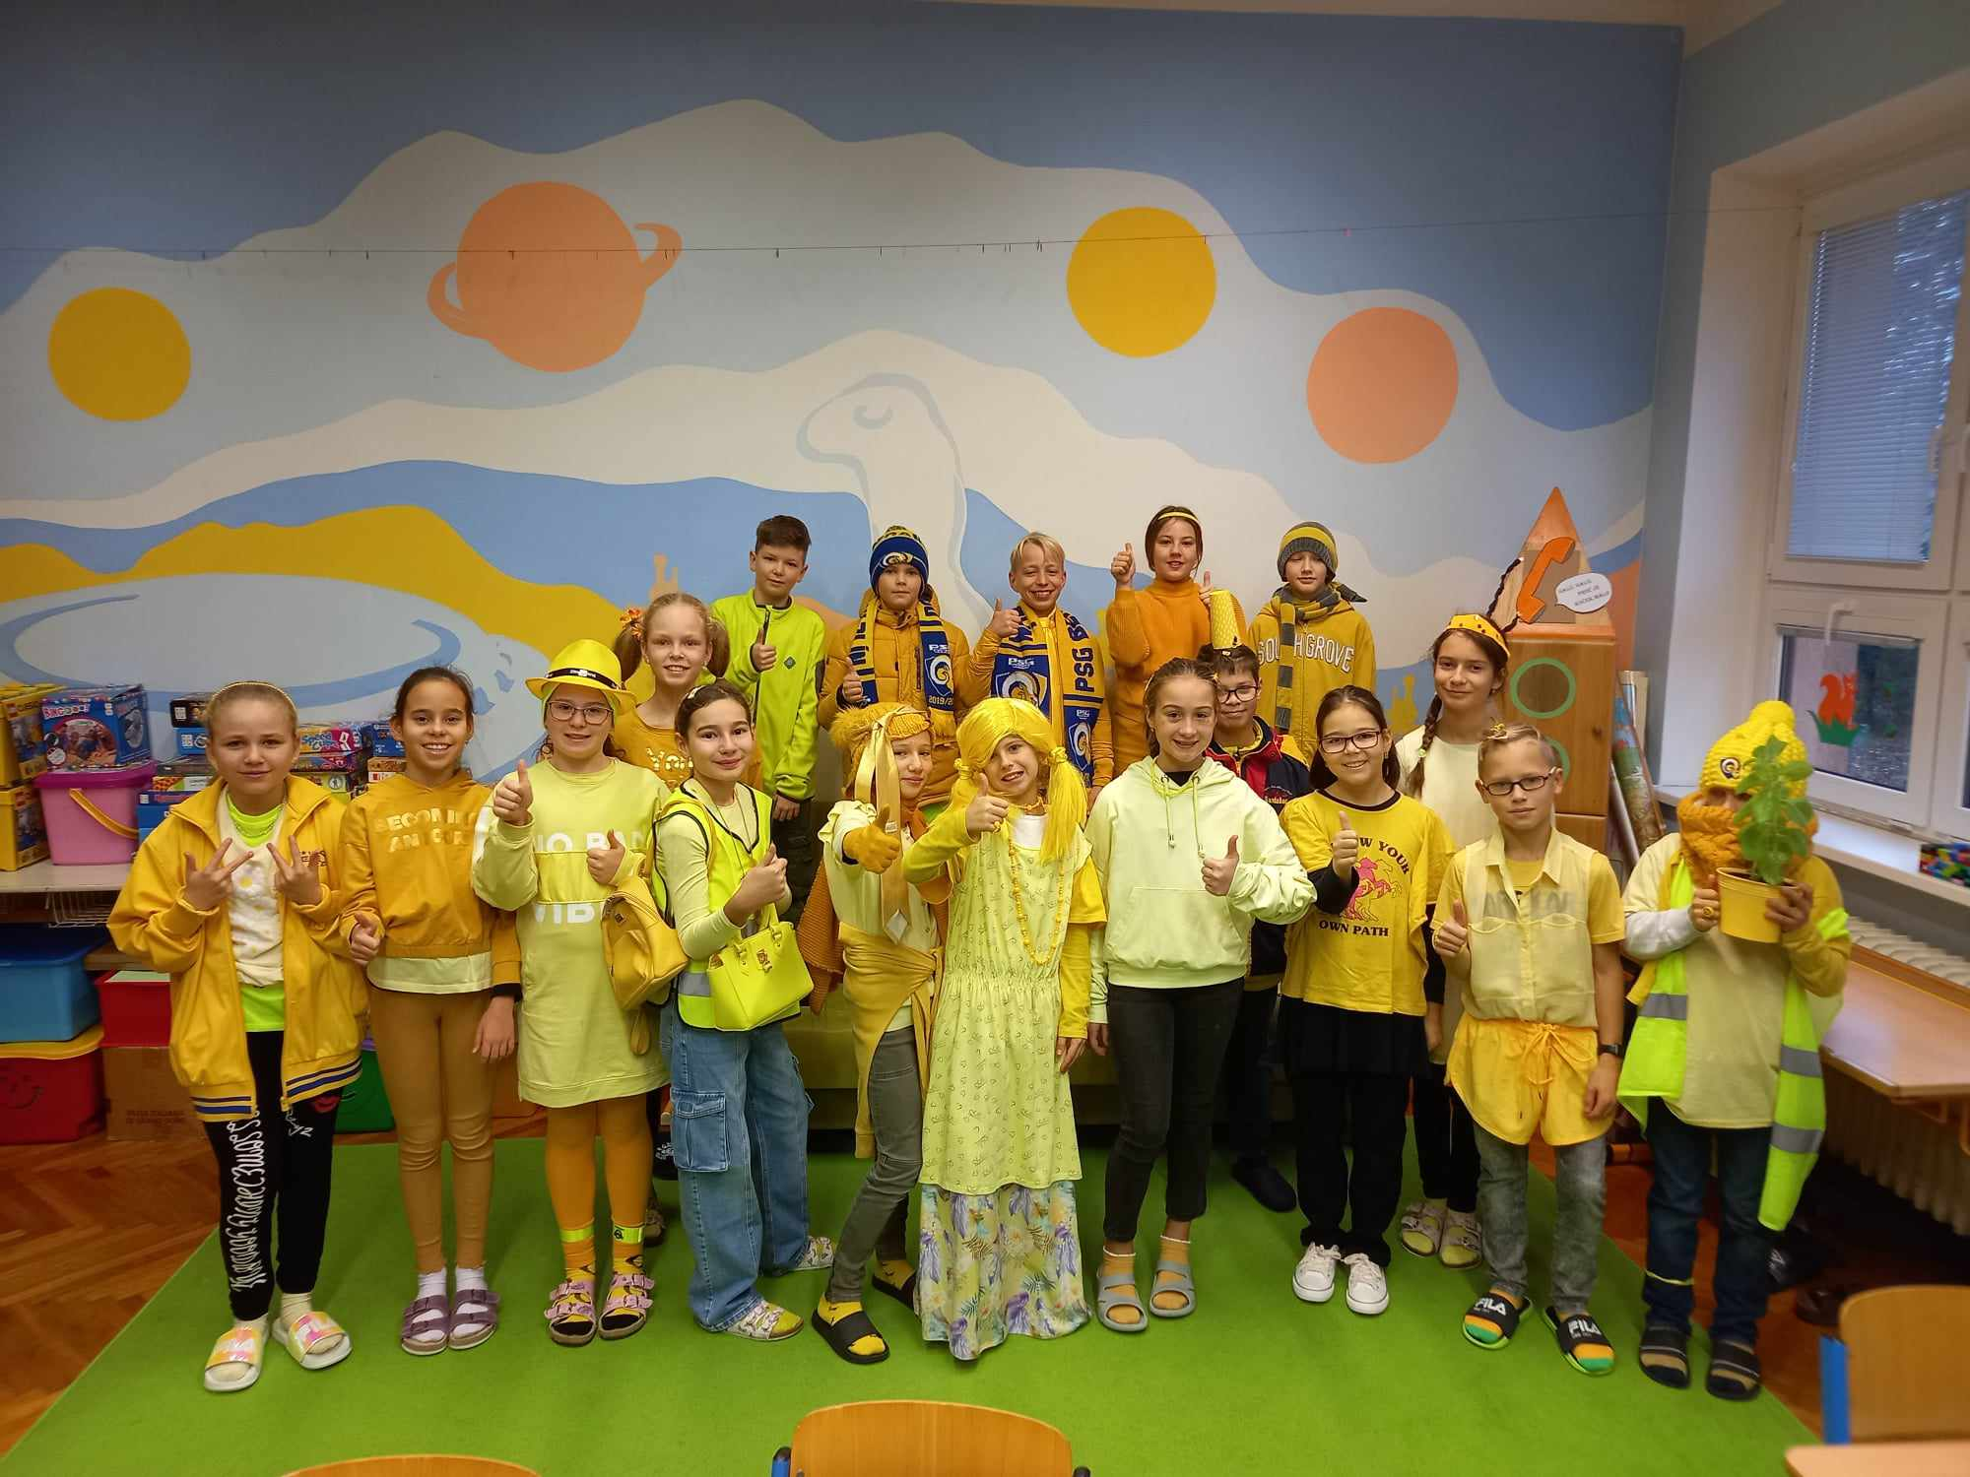
ÚTERÝ - ČERVENÁ
POŘADÍ | TŘÍDA | KS | POČET ŽÁKŮ | KS/ŽÁK
 |  | 126 | 17 | 7,4
 |  | 63 | 14 | 4,5
3. |  | 206 | 23 | 8,9
2. |  | 207 | 20 | 10,4
1. |  | 263 | 18 | 14,6
 |  | 35 | 15 | 2,3
 |  | 105 | 16 | 6,6
 |  | 97 | 19 | 5,1
 |  | 41 | 14 | 2,9

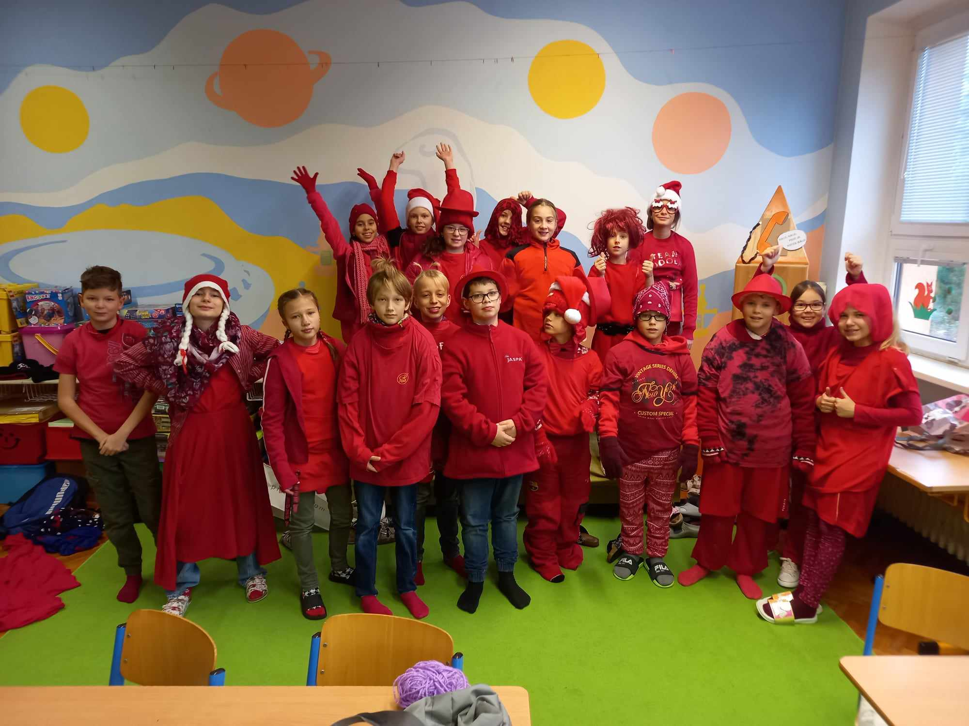

STŘEDA – ORANŽOVÁ, HNĚDÁ
POŘADÍ | TŘÍDA | KS | POČET ŽÁKŮ | KS/ŽÁK
3. |  | 103 | 15 | 6,9
 |  | 60 | 13 | 4,6
 |  | 159 | 24 | 6,6
1. |  | 238 | 19 | 12,5
2. |  | 188 | 18 | 10,4
 |  | 39 | 16 | 2,4
 |  | 113 | 16 | 7,1
 |  | 103 | 22 | 4,7
 |  | 43 | 14 | 3,1

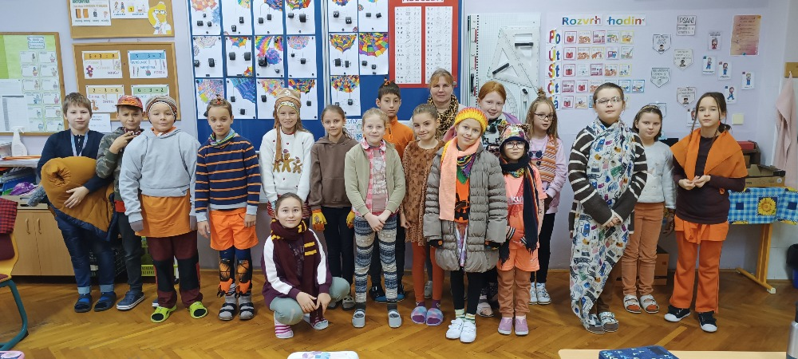

ČTVRTEK - ZELENÁ
POŘADÍ | TŘÍDA | KS | POČET ŽÁKŮ | KS/ŽÁK
 |  | 118 | 14 | 8,4
 |  | 88 | 13 | 6,8
3. |  | 203 | 24 | 8,5
 |  | 239 | 20 | 12
1. |  | 259 | 18 | 14,4
 |  | 37 | 16 | 2,3
 |  | 109 | 17 | 6,4
 |  | 85 | 18 | 4,7
 |  | 30 | 14 | 2,1

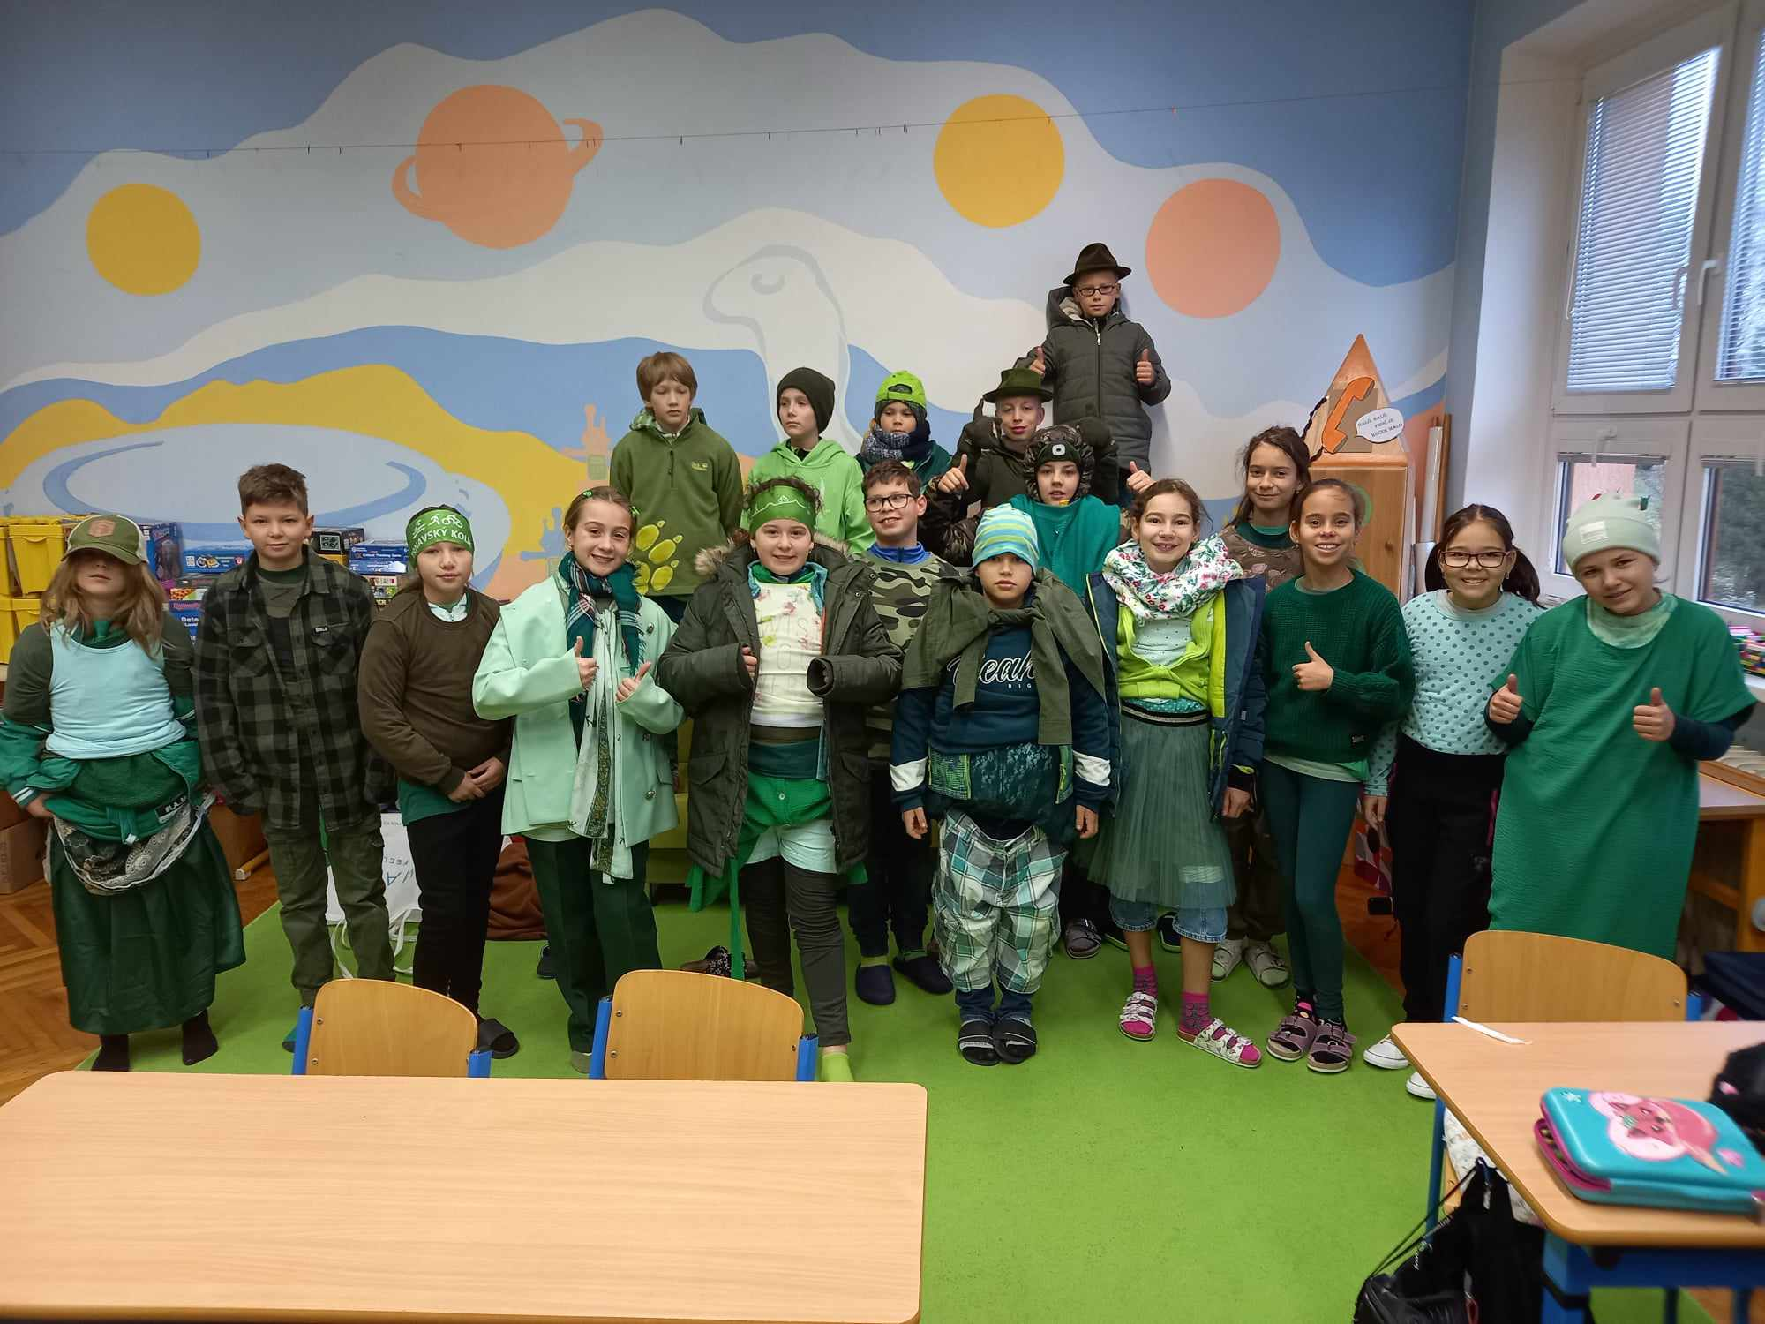

PÁTEK - MODRÁ
POŘADÍ | TŘÍDA | KS | POČET ŽÁKŮ | KS/ŽÁK
3. |  | 219 | 15 | 14,6
 |  | 109 | 12 | 9,1
 |  | 329 | 24 | 13,7
2. |  | 390 | 19 | 20,5
1. |  | 454 | 18 | 25,2
 |  | 93 | 16 | 5,8
 |  | 238 | 17 | 14
 |  | 136 | 18 | 7,6
 |  | 50 | 10 | 5

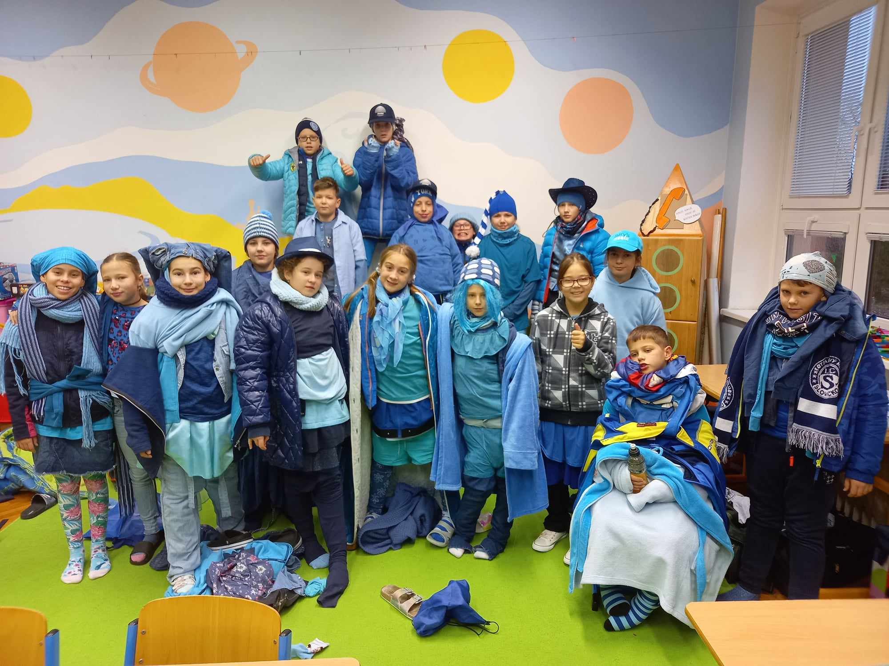

VÝSLEDEK

POŘADÍ | TŘÍDA | KS/ŽÁK
3. |  | 42,7
6. |  | 28,5
4. |  | 42,5
2. |  | 59,9
1. |  | 72,6
9. |  | 14,9
5. |  | 37,4
8. |  | 24,2
7. |  | 28,1

- MÍSTO: 5 TŘÍDA
- . MÍSTO: 4. TŘÍDA
- MÍSTO: 1. TŘÍDA

